|  |
| --- |
| Markt Zeitlofs · Baumallee 12 · 97799 Zeitlofs |
| **ausgehängt am:** **24.08.2021**  **abgehängt am:** **01.09.2021** |

**Bekanntmachung • Sitzung des** **Marktgemeinderates**

Sehr geehrte Damen und Herren,

die nächste Sitzung des Marktgemeinderates findet statt

**am** **Dienstag, 31. August 2021**

**um** **19:00 Uhr**

**im** **Saal steinernes Wirtshaus**

Hierzu ergeht herzliche Einladung.

**Tagesordnung**

**Öffentlicher Teil**

|  |  |
| --- | --- |
| 01 | Genehmigung der Niederschrift vom 10.08.2021 - öffentlicher Teil |
| 02 | Information des Bürgermeisters über den aktuellen Sachstand zur geplanten Fulda-Main-Leitung P43 |
| 03 | Bekanntgaben des Bürgermeisters |
|  |  |

Im Anschluss nicht öffentlicher Teil.

Mit freundlichen Grüßen

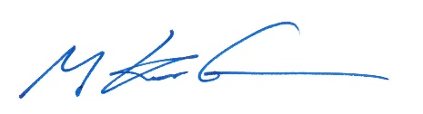

Matthias Hauke

1. Bürgermeister